MANUAL DE CONFIGURACÃO DA CENTRAL DE ALARME PARADOX

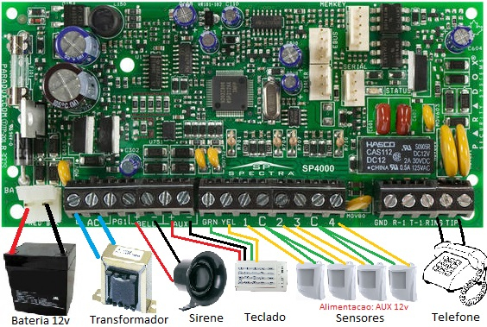
OBS: EFETUAR A LIGAÇÃO DO TELEFONE DA CENTRAL, SEMPRE APÓS O FILTRO, JUNTO AO TELEFONE.
LIGAÇÃO EM SERIE DE SENSORES:

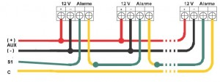

Para efetuar a ligação de mais de 1 sensor por zona, se necessário, ligar os sensores em série, para não ocorrer erros na central de alarme.
A ligação consiste em ligar o cabo verde de um sensor com o cabo amarelo de outro sensor, fazendo assim, sempre sobrar apenas dois cabos, sendo um amarelo e outro verde, como se fosse apenas 1 sensor.

Após realizar todas as conexões físicas vamos iniciar a configuração da central. Senha instalador: 0000.
- Primeiro passo: Identificar problemas
Apertamos a tecla Problemas ou PRBL, com isso o teclado ira acender e ficara piscando as teclas correspondentes aos problemas encontrados conforme tabela abaixo.
LISTA DE PROBLEMAS
TECLA | PROBLEMA
1 | Bateria baixa em zona sem fio
2 | Problema de energia
3 | Problema de sirene
4 | Problema de comunicação
5 | Falha de fiação
6 | Problema no tamper
7 | Problema em zona de fogo
8 | Perda de horário

- Corrigir horário: Apertar Problema ou PRBL + tecla 8 (digitar a hora e minuto com 4 dígitos), (configurar na sequencia hora, ano, mês e dia) “EX: 12:00 – 2015 – 03 – 19” e finalizar apertando PRBL.
- Habilitar zonas: Apertar Enter + Senha Instalador e depois conforme tabela abaixo, quando finalizar as zonas abaixo aperte apagar para sair da programação, este procedimento serve para todas as outras seções.
001 | 08 | 1 | Habilita a zona 1
 | 08 | 1 | Habilita a zona 2
 | 08 | 1 | Habilita a zona 3
 | 08 | 1 | Habilita a zona 4
- Efetuando as programações: Pressione a tecla Enter + Senha instalador + Secão requerida (com 3 digitos), aperte a tecla para sair da programação quando finalizar as seções que deseja configurar:
- Telefone monitoramento Linha 1 Relatus : 815 + telefone (sem operadora)
- Conta do Sistema Moni (ver no software qual a conta) : 811 + num. da conta (4 digitos)
- Tempo de entrada: 710 + valor (000 a 255) segundos (3 digitos)
- Tempo de saída: 745 + valor (000 a 255) segundos (3 digitos) padrão 60 segundos
- Tempo da sirene: 747 + valor (000 a 255) minutos (3 digitos) padrão 4 minutos
“Para habilitar o tempo de entrada, é necessário alterar o modo de programação da zona desejada. Ex. Se deseja tempo de entrada em determinada zona, efetuar os seguintes passos:
001 | 01 | 1 | Habilita a zona 1
002 | 01 | 1 | Habilita a zona 2
003 | 01 | 1 | Habilita a zona 3
004 | 01 | 1 | Habilita a zona 4

- Resetar central de alarme: Enter + Senha Instalador + 950 + Enter
- Outra forma de zerar a central de alarme e física: desligue a alimentação da central e feche curto entre PGM + COM isso faz zerar a central.
- Após realizar as conexões, religar a alimentação da placa, o led da placa permanecera acesso, aguardar até que ele comece a piscar, quando isto ocorrer, retirar o cabo do curto.
- Ativando zona de teclado caso necessário: Enter + Senha Instalador + tecla Power por 3 segundos + 1 + enter (com isso ativa a zona teclado na zona 1) caso queira em outra zona alterar o numero 1 pela a zona que queira.
- Teste de caminhada: Aperte a tecla Power + Senha Instalador + tecla Problema (PRBL) + tecla 6 ativa o teste quando passar em frente a um sensor a sirene acionara, para desativar o teste aperte a tecla 6 novamente, para sair aperte + apagar + apagar.
- Teste de comunicação: Aperte a tecla Enter + Senha Instalador + tecla Mem (envia o teste de reporte para a base de monitoramento.
- Senha de usuários: Para alterar senha máster (1234) : Aperte a tecla Power + 1234 + 01 + senha nova (4 dígitos) + repetir a senha nova novamente + enter + enter + apagar + apagar.
- Novo usuário: Aperte a tecla Power + senha máster (1234) + 01 + senha (4 dígitos) + senha repetir novamente + enter + enter (procedimento para incluir usuário 1 caso tenha mais é só alterar o digito “01” pelo usuário novo. (LEMBRANDO QUE 01 ATÉ 03 SÃO USUARIOS MASTER E DE 04 ATÉ 09 USUARIOS COMUNS).
- Configurar auto teste: Aperte a tecla enter + 0000 + 840 + 00(2) determinando quantos dias para o teste.
- Configurar hora do teste: Aperte a tecla enter + 0000 + 850 + hora do teste.
- Quando no locar for PABX, tem que acrescentar o 0 na discagem (0+Número do telefone)

Números das Relatos:
Caieiras: 4605-6869
Franco da Rocha: 4800-1988

